**ESCUELA NORMAL DE EDUCACION PREESCOLAR DEL ESTADO DE COAHUILA**

**TEMA: DIARIO DE OBSERVACION**

ASIGNATURA: OBSERVACION Y ANALISIS DE PRACTICAS Y CONTEXTOS

ALUMNA: ILSE IRASEMA CARRANZA SUACEDO

PROF: MARIA EFIGENIA MAURY ARREDONDO

GRUPO:1”D”

DIARIO DE OBSERVACION

**JARDIN DE NIÑOS PROF.H. MOREIRA FLORES**

Colonia Arboledas, Localidad Saltillo  
 Calle Mariano Matamoros

Ref. Calle Ignacio Bustamante, Calle Francisco Urquizo, Ninguno

correo electrónico: jumacaf@hotmail.com

teléfono: 8441287251

Latitud, Longitud  
 25.41068206,-100.973667

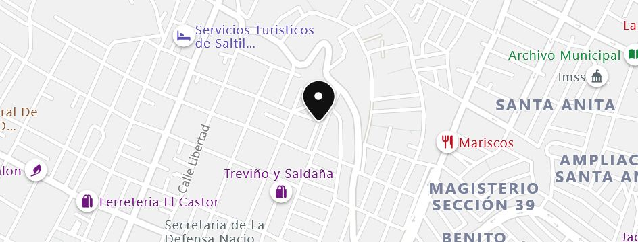

**DIA 1**

Tuve una clase de la asignatura observación y análisis de prácticas y contextos impartida por la maestra María Efigenia Maury Arredondo impartida por teams el día … donde tuvimos una clase y nos explicó una observación hacia un jardín de niños cercano a nuestra localidad el cual a partir de eso crearíamos un documento de observación y análisis al jardín impartiendo por explicación y evidencias, contratamos dudad y aclaraciones para dicha observación

**DIA 2**

Organice y analicé lo que debería de contener el documento de observación primero vi a que jardín iba a aplicar la observación, después vi los puntos importantes como la ubicación, calles colindantes, peligros expuestos, negocios o tiendas cercanas, recursos que tiene el jardín, los recursos que le hacen falta, la estructura del jardín, la seguridad, como evidencias tome imágenes el cual representa el entorno el cual es rodeado el jardín en este mismo momento fue cuando organice una encuesta sobre la institución el cual esta misma se la hice saber a una persona cercana al jardín

**DIA 3**

Ya recabada las evidencias de observación pase a crear el documento donde agregue información el cual busque en internet de esta puse el año de fundación del jardín, modalidad, clave, número de teléfono, servicios entre otras cosas, puse las evidencias que en este caso fueron fotografías de todas las calles que rodeaban el jardín y imágenes de adentro de esta misma institución y en este mismo documento pase en limpio la dicha encuesta expuesta anteriormente.

**Encuesta**

1: ¿Existe alguna zona de riesgo por esta zona?

2: ¿Usted como madre o padre de familia cree que esta institución tiene los recuerdos necesarios para enseñar?

3: ¿Como ha visto el desempeño de maestros y directivos con los niños y padres de familia?

4: ¿Usted qué haría o que cambiaría para que este jardín sea de una mejor calidad?

5: Tiene hijos en este jardín ¿Qué cosas lo motivan a tener su hijo en este Jardín?

6: ¿Cree que es necesario que en este Jardín se implementará más recursos de aprendizaje como enseñar idiomas (ya sea inglés, francés etc.)?

7: ¿Usted como madre o padre de familia que puntos ve para decir que este o jardín es el adecuado para sus hijos?

8: Cree que necesitaría más seguridad en este jardín ¿por qué?

9: Me puede describir algunos peligros que se enfrentan los niños de este jardín

10: ¿Como ha visto el trato de maestros y directivos a sus hijos han tenido algún problema o alguna anomalía en la convivencia escolar?